cw32 inf03_2023_01_03

W katalogu c:/xampp/htdocs/ należy utworzyć folder. Jako nazwy folderu należy użyć nazwy ćwiczenia.
Wszystkie pliki należy umieścić w tym folderze.

Operacje na bazie danych
Baza danych zawiera tabele przedstawione na obrazie
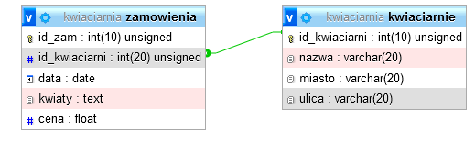
Za pomocą narzędzia phpMyAdmin wykonaj podane operacje na bazie danych:
– Utwórz bazę danych o nazwie cw32
– Do bazy zaimportuj tabele z pliku kwiaciarnia.sql
– Wykonaj zrzut ekranu po imporcie. Zrzut zapisz w formacie JPEG pod nazwą import. Nie kadruj zrzutu.
Zrzut powinien obejmować cały ekran monitora, z widocznym paskiem zadań. Na zrzucie powinny być widoczne elementy wskazujące na poprawnie wykonany import
– Wykonaj zapytania SQL działające na bazie. Zapytania zapisz w pliku kwerendy.txt. Wykonaj zrzuty ekranu przedstawiające wyniki działania kwerend. Zrzuty zapisz w formacie JPEG i nadaj im nazwy kw1, kw2, kw3, kw4. Zrzuty powinny obejmować cały ekran monitora, z widocznym paskiem zadań
– Zapytanie 1: wybierające jedynie pola nazwa i ulica dla kwiaciarni z miasta Malbork
– Zapytanie 2: wybierające jedynie pole id_kwiaciarni oraz liczące liczbę zamówień dla poszczególnych kwiaciarni
– Zapytanie 3: wybierające jedynie pola nazwa i miasto z tabeli kwiaciarnie i odpowiadające im pole
kwiaty z tabeli zamowienia dla zamówień z dnia 7 stycznia 2017. Należy posłużyć się relacją
– Zapytanie 4: tworzące nową tabelę klienci o polach:
‒ id, klucz główny, automatycznie inkrementowany, nie może przyjmować wartości NULL
‒ imie, typu tekstowego o długości 15 znaków
‒ nazwisko, typu tekstowego o długości 15 znaków
‒ rabat, przyjmujący jedynie liczby naturalne

Witryna/Skrypt połączenia z bazą
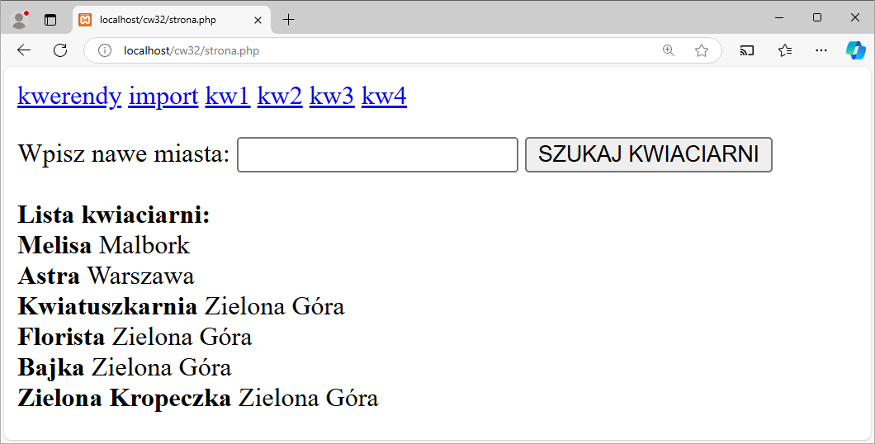
pierwsze uruchomienie strony/pusty formularz
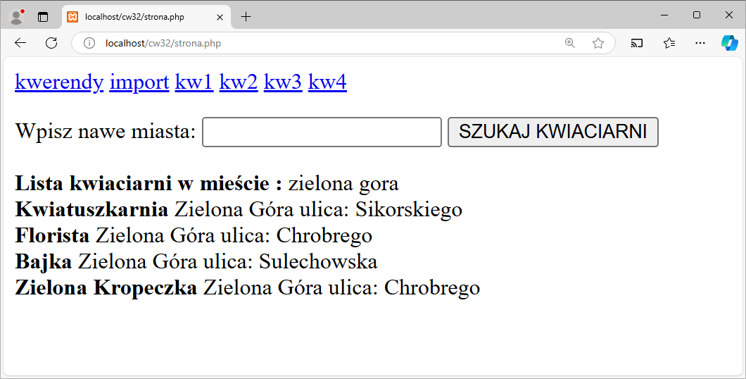
efekt po wysłaniu formularza z zapytaniem

W tabeli 1 podano wybór funkcji PHP do obsługi bazy danych. Wymagania dotyczące skryptu:
– Napisany w języku PHP, w pliku strona.php
– Skrypt łączy się z serwerem bazodanowym na localhost, użytkownik root bez hasła, baza danych o nazwie cw32
– Linki tekstowe do plików: kwerendy.txt, import.jpg, kw1.jpg, kw2... a jako nazw linków użyj nazwy plików bez rozszerzeń. Linki w jednym wierszu oddzielone spacją umieszczone na górze strony
– Skrypt 1
‒ Wysyła do bazy danych zapytanie zwracające wszystkie rekordy z tabeli kwaiaciarnie
‒ Każdy zwrócony zapytaniem wiersz jest wyświetlany, według wzoru:
„<nazwa> <miasto> , gdzie w znakach < > zapisano pola zwrócone zapytaniem
- pełna lista wyświetla się gdy formularz jest pusty lub przy pierwszym uruchomieniu strony
– Skrypt 2
– Wysyła do bazy danych zmodyfikowane zapytanie 1
– Każdy zwrócony zapytaniem wiersz jest wyświetlany, według wzoru:
„<nazwa> <miasto> ulica: <ulica>, gdzie w znakach < > zapisano pola zwrócone zapytaniem
– Na końcu działania skrypt zamyka połączenie z serwerem.

Tabela 1. Wybór funkcji języka PHP do obsługi bazy MySQL i MariaDB
Funkcje biblioteki MySQLi | Zwracana wartość
mysqli_connect(serwer, użytkownik, hasło, nazwa_bazy) | id połączenia lub FALSE, gdy niepowodzenie
mysqli_select_db(id_połączenia, nazwa_bazy) | TRUE/FALSE w zależności od stanu operacji
mysqli_error(id_połączenia) | Tekst komunikatu błędu
mysqli_close(id_połączenia) | TRUE/FALSE w zależności od stanu operacji
mysqli_query(id_połączenia, zapytanie) | Wynik zapytania
mysqli_fetch_row(wynik_zapytania) | Tablica numeryczna odpowiadająca wierszowi zapytania
mysqli_fetch_array(wynik_zapytania) | Tablica zawierająca kolejny wiersz z podanych w wyniku zapytania lub FALSE, jeżeli nie ma więcej wierszy w wyniku zapytania
mysqli_num_rows(wynik_zapytania) | Liczba wierszy w podanym zapytaniu
mysqli_num_fields(wynik_zapytania) | Liczba kolumn w podanym zapytaniu

